Acceso

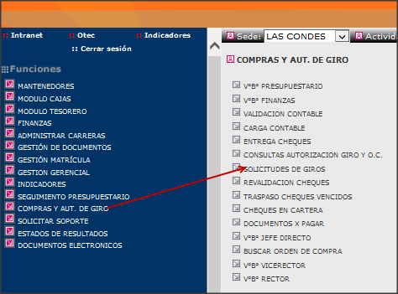

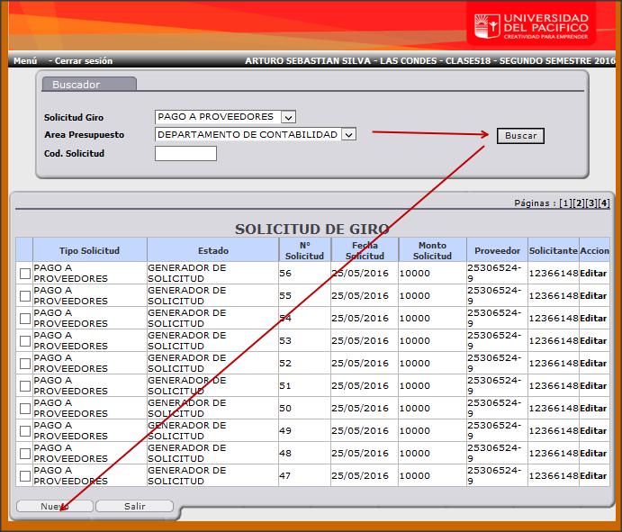

<http://fangorn.upacifico.cl/sigaupa/COMPRAS/pago_proveedor.asp?area_ccod=16>

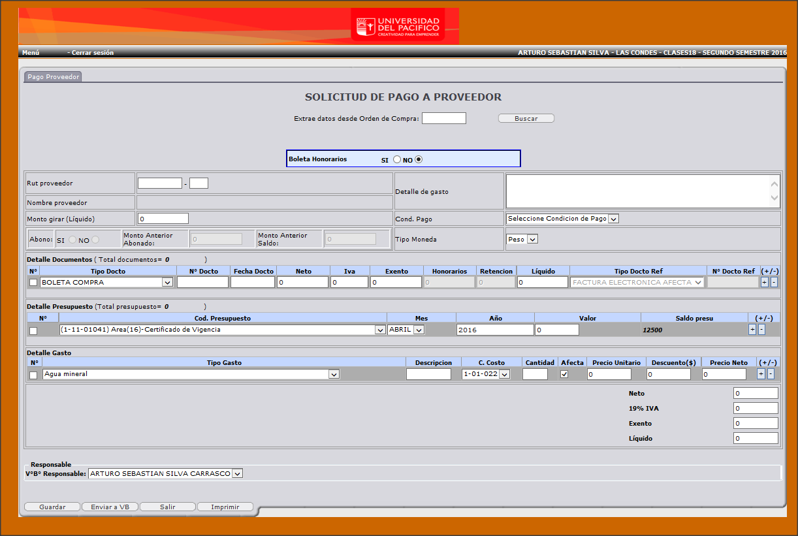

# Formularios que contiene sigaupa/COMPRAS/pago_proveedor.asp

## Botonera

Instancia:

|  |
| --- |
| set botonera = new CFormulario  botonera.carga_parametros "pago_proveedor.xml", "botonera" |

Campos:

* buscar_cajas
* salir
* eliminar
* guardar
* guardarenviar
* buscar
* imprimir

## f_busqueda

Instancia:

|  |
| --- |
| set f_busqueda = new CFormulario  f_busqueda.Carga_Parametros "pago_proveedor.xml", "datos_proveedor" |

Campos:

* sogi_ncorr
* vibo_ccod
* pers_nrut
* pers_xdv
* pers_tnombre
* v_nombre
* sogi_fecha_solicitud
* tgas_ccod
* tmon_ccod
* sogi_mgiro
* cpag_ccod
* sogi_fecha_docto
* sogi_tobservaciones
* sogi_bboleta_honorario
* v_abono
* monto_abonado
* saldo_deuda

Acciones:

|  |
| --- |
| <tablas nombre="ocag_solicitud_giro" accion="M"/> |

## f_abono

Instancia:

|  |
| --- |
| set f_abono = new CFormulario  f_abono.carga_parametros "tabla_vacia.xml", "tabla_vacia"  f_abono.inicializar conectar |

## f_personas

Instancia:

|  |
| --- |
| set f_personas = new CFormulario  f_personas.carga_parametros "tabla_vacia.xml", "tabla_vacia"  f_personas.inicializar conexion |

## f_personas2

Instancia:

|  |
| --- |
| set f_personas2 = new CFormulario  f_personas2.carga_parametros "tabla_vacia.xml", "tabla_vacia"  f_personas2.inicializar conectar |

## f_buscador

Instancia:

|  |
| --- |
| set f_buscador = new CFormulario  f_buscador.Carga_Parametros "pago_proveedor.xml", "buscador"  f_buscador.Inicializar conectar |

Campos:

* ordc_ndocto
* area_ccod

## f_detalle_pago_1

Instancia:

|  |
| --- |
| set f_detalle_pago_1 = new CFormulario  f_detalle_pago_1.carga_parametros "pago_proveedor.xml", "detalle_giro_1"  f_detalle_pago_1.inicializar conectar |

Campos:

* tdoc_ccod

**f_detalle_pago**

Instancia:

|  |
| --- |
| set f_detalle_pago = new CFormulario  f_detalle_pago.carga_parametros "pago_proveedor.xml", "detalle_giro"  f_detalle_pago.inicializar conectar |

Campos:

* sogi_ncorr
* dsgi_ndocto
* drga_fdocto
* dsgi_mdocto
* tdoc_ccod
* tdoc_ccod2
* dsgi_mexento
* dsgi_mafecto
* dsgi_miva
* dsgi_mhonorarios
* dsgi_mretencion
* tdoc_ref_ccod
* dsgi_ref_ndocto

**f_detalle**

Instancia:

|  |
| --- |
| set f_detalle = new CFormulario  f_detalle.Carga_Parametros "pago_proveedor.xml", "detalle_producto"  f_detalle.Inicializar conectar |

Campos:

* ordc_ncorr
* tgas_ccod
* dorc_tdesc
* ccos_ncorr
* dorc_ncantidad
* dorc_bafecta
* dorc_nprecio_unidad
* dorc_ndescuento
* dorc_nprecio_neto
* dorc_monto_abono
* saldo
* v_saldo

**f_saldo**

Instancia:

|  |
| --- |
| set f_saldo = new CFormulario  f_saldo.Carga_Parametros "pago_proveedor.xml", "datos_proveedor"  f_saldo.inicializar conectar |

Campos:

* sogi_ncorr
* vibo_ccod
* pers_nrut
* pers_xdv
* pers_tnombre
* v_nombre
* sogi_fecha_solicitud
* tgas_ccod
* tmon_ccod
* sogi_mgiro
* cpag_ccod
* sogi_fecha_docto
* sogi_tobservaciones
* sogi_bboleta_honorario
* v_abono
* monto_abonado
* saldo_deuda

Acciones:

|  |
| --- |
| <tablas nombre="ocag_solicitud_giro" accion="M"/> |

**f_presupuesto**

Instancia:

|  |
| --- |
| set f_presupuesto = new CFormulario  f_presupuesto.Carga_Parametros "pago_proveedor.xml", "detalle_presupuesto"  f_presupuesto.Inicializar conectar |

Campos:

* cod_pre
* anos_ccod
* mes_ccod
* psol_mpresupuesto

**f_cod_pre**

Instancia:

|  |
| --- |
| set f_cod_pre = new CFormulario  f_cod_pre.carga_parametros "orden_compra.xml", "codigo_presupuesto"  f_cod_pre.inicializar conectar |

Campos:

* cod_pre

**f_** **meses**

Instancia:

|  |
| --- |
| set f_meses = new CFormulario  f_meses.carga_parametros "tabla_vacia.xml", "tabla_vacia"  f_meses.inicializar conectar |

**f_** **anos**

Instancia:

|  |
| --- |
| set f_anos = new CFormulario  f_anos.carga_parametros "tabla_vacia.xml", "tabla_vacia"  f_anos.inicializar conectar |

**f_** **tipo_gasto**

Instancia:

|  |
| --- |
| set f_tipo_gasto = new CFormulario  f_tipo_gasto.carga_parametros "tabla_vacia.xml", "tabla_vacia"  f_tipo_gasto.inicializar conectar |

**f_** **centro_costo**

Instancia:

|  |
| --- |
| set f_centro_costo = new CFormulario  f_centro_costo.carga_parametros "tabla_vacia.xml", "tabla_vacia"  f_centro_costo.inicializar conectar |

**f_** **monedas**

Instancia:

|  |
| --- |
| set f_monedas = new CFormulario  f_monedas.carga_parametros "tabla_vacia.xml", "tabla_vacia"  f_monedas.inicializar conectar |

**f_** **tipo_docto**

Instancia:

|  |
| --- |
| set f_tipo_docto = new CFormulario  f_tipo_docto.carga_parametros "tabla_vacia.xml", "tabla_vacia"  f_tipo_docto.inicializar conectar |

**f_** **responsable**

Instancia:

|  |
| --- |
| set f_responsable = new CFormulario  f_responsable.carga_parametros "tabla_vacia.xml", "tabla_vacia"  f_responsable.inicializar conectar |

**f_** **control_presupuesto**

Instancia:

|  |
| --- |
| set f_control_presupuesto = new CFormulario  f_control_presupuesto.carga_parametros "tabla_vacia.xml", "tabla_vacia"  f_control_presupuesto.inicializar conectar |

**f_** **mes_anio**

Instancia:

|  |
| --- |
| set f_mes_anio = new CFormulario  f_mes_anio.Carga_Parametros "pago_proveedor.xml", "busqueda"  f_mes_anio.Inicializar conectar |

Campos:

* ordc_ndocto
* area_ccod